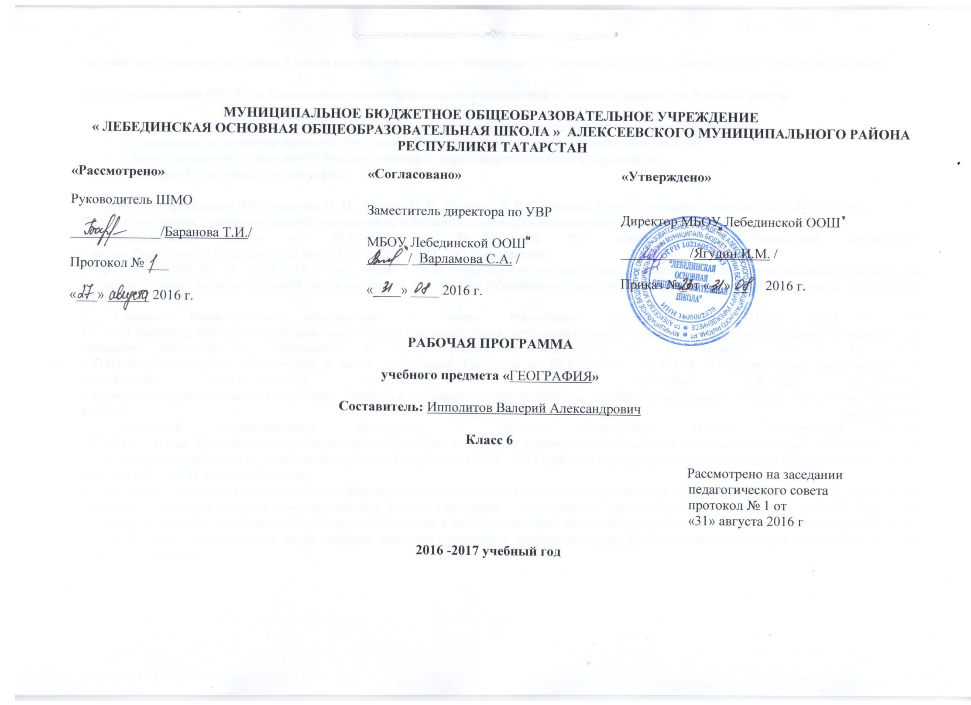
Рабочая программа по географии 6 класса составлена на основе Федерального государственного образовательного стандарта основного
общего образования (ФГОС) и Концепции духовно-нравственного воспитания и развития гражданина России с учётом:
- требований к результатам усвоения основной образовательной программы основного общего образования;
- планируемых результатов основной образовательной программы основного общего образования;
- общих и предметных положений Фундаментального ядра содержания общего образования;
- Примерной программы по географии;
авторской программы И.И.Баринова, В. П. Дронов, И. В. Душина, Л. Е. Савельева. Курс «География. Землеведение. 5—6 классы;
Рабочая программа учебного предмета составлена на основании следующих нормативно-правовых документов:
- Федерального закона от 29.12.2012 г. №-273 ФЗ "Об образовании в Российской Федерации":
- закона Республики Татарстан от 22 июля 2013 г. №68-3 РТ "Об образовании":
- Приказа МОиН РТ от 19.08.2015 г. исх. 1055/15 «Об утверждении методических рекомендаций по проектированию содержания организационного раздела основной образовательной программы основного общего образования для общеобразовательных организаций РТ»:
- Приказ Министерства образования и науки Российской Федерации от 31.12. 2015 г. №
1577 «О внесении изменений в федеральный государственный образовательный стандарт основного общего образования» (утвержденный приказом Министерства образования и науки Российской Федерации от 17 декабря 2010 г. № 1897);
- Письмо Министерства образования и науки Республики Татарстан от 03.03.2016 г. №1815/16 «О направлении рекомендаций по составлению образовательной программы и рабочих программ учебных предметов»;
- нормативно-правовые акты Республики Татарстан, регламентирующие вопросы о рабочих программах учебных предметов, курсов и занятий внеурочной деятельности;
- Основной образовательной программы общего образования МБОУ Лебединской ООШ;
- Учебного плана Муниципального бюджетного общеобразовательного учреждения « Лебединской основной общеобразовательной школы» Алексеевского муниципального района Республики Татарстан на 2016 - 2017 учебный год (утвержденного решением педагогического совета Протокол №1. от 31 августа 2016года);
Изучение географии в 6 классе позволяет сформировать комплексное, системное представление о Земле как планете людей, являющейся одной из основ практической повседневностью жизни. География – единственная наука, изучающая природные явления, структуру, функционирование и эволюцию географической оболочки в целом, отдельных её частей, природных геосистем и их компонентов. Кроме того, география – единственная наука, которая знакомит учащихся с территориальным (региональным) подходом как особым методом научного познания.
Изучение курса географии в 6 классе обеспечивает удовлетворение интеллектуальных потребностей индивида в знании природы Земли (повышение уровня культуры в обществе), ознакомление с сущностью природных процессов в целях личной безопасности.
В системе основного общего образования курс географии 6 класса — школьный предмет, содержание которого одновременно охватывает многие аспекты как естественного, так и гуманитарно-общественного научного знания. Это позволяет формировать у учащихся:
- целостное восприятие мира как иерархии формирующихся и развивающихся по определенным законам взаимосвязанных природно-территориальных систем;
- комплексное представление о географической среде как среде обитания (жизненном пространстве) человечества посредством знакомства с особенностями природы, жизни и хозяйства людей в разных географических условиях;
- социально значимые качества личности: гражданственность, патриотизм; гражданскую и социальную солидарность и партнерство; гражданскую, социальную и моральную ответственность.
География в 6 классе — учебный предмет, формирующий у учащихся систему комплексных знаний о Земле, закономерностях развития природы, размещении населения, об особенностях, о динамике и территориальных следствиях главных природных, экологических и иных процессов, протекающих в географическом пространстве, проблемах взаимодействия общества и природы, об адаптации человека к географическим условиям проживания.

Планируемые результаты обучения

- формирование представлений о географической науке, её роли в освоении планеты человеком, о географических знаниях как компоненте научной картине мире;
- формирование представлений и основополагающих теоретических знаний о целостности и неоднородности Земли как планеты людей в пространстве и во времени, основных этапах её географического освоения, особенностях природы, жизни и культуры людей;
- овладение элементарными практическими умениями использование приборов и инструментов для определения количественных и качественных характеристик компонентов географической среды;
- овладение основными навыками нахождения, использования и презентации географической информации.

Содержание курса географии 6 класс.
Введение 1 ч.
Атмосфера — воздушная оболочка Земли 10 ч.
Атмосфера. Состав атмосферы, ее структура. Значение атмосферы для жизни на Земле. Нагревание атмосферы, температура воздуха, распределение тепла на Земле. Суточные и годовые колебания температуры воздуха. Средние температуры. Изменение температуры с высотой.
Влага в атмосфере. Облачность, ее влияние на погоду. Атмосферные осадки, их виды, условия образования. Распределение влаги на поверхности Земли. Влияние атмосферных осадков на жизнь и деятельность человека.
Атмосферное давление, ветры. Изменение атмосферного давления с высотой. Направление и сила ветра. Роза ветров.
Погода и климат. Элементы погоды, способы их измерения, метеорологические приборы и инструменты. Наблюдения за погодой. Измерения элементов погоды с помощью приборов. Построение графиков изменения температуры и облачности, розы ветров; выделение преобладающих типов погоды за период наблюдения. Решение практических задач на определение изменений температуры и давления воздуха с высотой, влажности воздуха. Чтение карт погоды. Прогнозы погоды.
Человек и атмосфера. Стихийные явления в атмосфере, их характеристика и правила обеспечения личной безопасности. Пути сохранения качества воздушной среды.
Практическая работа № 1 «Пояса освещенности Земли и преобладающие в них температуры».
Практическая работа № 2 «Анализ диаграмм количества осадков».
Практическая работа № 3 «Построение розы ветров».
Проверочная работа № 1 «Атмосфера».
Гидросфера — водная оболочка Земли 12 ч.
Вода на Земле. Части гидросферы. Мировой круговорот воды.
Океаны. Части Мирового океана. Методы изучения морских глубин. Свойства вод Мирового океана. Движение воды в океане. Использование карт для определения географического положения морей и океанов, глубин, направлений морских течений, свойств воды. Роль Мирового океана в формировании климатов Земли. Источники загрязнения вод Океана, меры по сохранению качества вод и органического мира.
Воды суши. Реки Земли — их общие черты и различия. Речная система. Питание и режим рек. Озера, водохранилища, болота. Использование карт для определения географического положения водных объектов, частей речных систем, границ и площади водосборных бассейнов, направления течения рек. Значение поверхностных вод для человека, их рациональное использование.
Происхождение и виды подземных вод, возможности их использования человеком. Зависимость уровня грунтовых вод от климата, характера поверхности, особенностей горных пород. Минеральные воды.
Ледники — главные аккумуляторы пресной воды на Земле. Покровные и горные ледники, многолетняя мерзлота: географическое распространение.
Человек и гидросфера. Источники пресной воды на Земле. Проблемы, связанные с ограниченными запасами пресной воды на Земле и пути их решения. Неблагоприятные и опасные явления в гидросфере. Меры предупреждения опасных явлений и борьбы с ними, правила обеспечения личной безопасности.
Практическая работа № 4 «Виды поверхностных волн в Мировом океане».
Практическая работа № 5 «Крупнейшие теплые и холодные течения Мирового океана».
Практическая работа № 6 «Сравнение горных и равнинных рек».
Проверочная работа № 2 «Гидросфера».
Биосфера Земли 7ч. Разнообразие растительного и животного мира Земли. Особенности распространения живых организмов на суше и в Мировом океане. Границы биосферы и взаимодействие компонентов природы. Приспособление живых организмов к среде обитания. Биологический круговорот. Роль биосферы. Широтная зональность в растительном и животном мире. Влияние человека на биосферу. Охрана растительного и животного мира Земли. Наблюдения за растительностью и животными миром как способ определения качества окружающей среды.
Почва как особое природное образование. Состав почв, взаимодействие живого и неживого в почве, образование гумуса. Строение и разнообразие почв. Главные факторы (условия) почвообразования, основные зональные типы почв. Плодородие почв, пути его повышения. Роль человека и его хозяйственной деятельности в сохранении и улучшении почв.
Практическая работа № 7 «Характеристика саванн, степей, пустынь, тундр и арктических пустынь».
Проверочная работа № 3 «Биосфера».
Географическая оболочка Земли 3ч. Строение, свойства и закономерности географической оболочки, взаимосвязи между ее составными частями. Территориальные комплексы: природные, природно-антропогенные. Географическая оболочка — крупнейший природный комплекс Земли. Широтная зональность.
Проверочная работа № 4 «Географическая оболочка».
Повторение и обобщение 2ч.

Календарно - тематическое планирование

№ | Тема урока | Дата  проведения
1 | Введение 1 ч. | 05.09
 | Атмосфера — воздушная оболочка Земли. 10 ч.
2 | Состав и структура атмосферы. Значение атмосферы для жизни на Земле | 12.09
3 | Нагревание атмосферы, температура. | 19.09
4 | Распределение тепла на Земле. | 26.09
5 | Влага в атмосфере. | 03.10
6 | Атмосферные осадки. | 10.10
7 | Атмосферное давление. | 17.10
8 | Ветер. | 24.10
9 | Погода. | 07.11
10 | Климат. | 14.11
11 | Человек и атмосфера. | 21.11
 | Гидросфера — водная оболочка Земли 12 ч.
12 | Вода на Земле. Круговорот воды в природе. | 28.11
13 | Мировой океан – основная часть гидросферы. | 06.12
14 | Свойства океанических вод. | 12.12
15 | Движение воды в океане. Волны. | 19.12
16 | Течения. | 09.01
17 | Реки. | 16.01
18 | Жизнь рек. | 23.01
19 | Озера и болота. | 30.01
20 | Подземные воды. | 06.02
21 | Ледники. Многолетняя мерзлота. | 13.02
22 | Человек и гидросфера. | 20.02
23 | Итоговый урок по разделу «Гидросфера»1 | 27.02
 | Биосфера Земли 7 ч.
24 | Биосфера. Роль биосферы в природе. (§53,54) | 06.03
25 | Особенности жизни в океане. Распространение жизни в океане. (§55,56) | 13.03
26 | Жизнь на поверхности суши. Леса. | 20.03
27 | Жизнь в безлесных пространствах. | 03.04
28 | Почва | 10.04
29 | Человек и биосфера. | 17.04
30 | Итоговый урок по разделу «Биосфера». | 24.04
 | Географическая оболочка Земли 3ч.
31 | Состав географической оболочки. Особенности географической оболочки. | 01.05
32 | Территориальные комплексы. | 08.05
33 | Итоговый урок по разделу «Геогрфическая оболочка». | 15.05
 | Повторение и обобщение 2ч.
34 | Урок обобщения знаний изучения курса географии 6 класса. | 22.05
35 | Урок обобщения материала 5-6 классов. | 29.05

Контрольно – оценочные материалы (тестирование).

1.Съёмка местности из одной точки называется

А) полярной Б) буссольная
В) инструментальной
Г) технической
Д) маршрутной

2. Низкие горы высотой до

А) 1000 м Б) 1200 м В) 1500 м
Г) 2000 м
Д) 3000 м

3. Оболочка жизни:

А) гидросфера
Б) литосфера
В) географическая оболочка
Г) атмосфера
Д) биосфера
4. Азимут – это угол между направлением на

А) запад и какой-нибудь предмет Б) юг и какой-нибудь предмет
В) север и какой-нибудь предметГ) северо-восток и какой-нибудь предмет

5. Водная оболочка Земли:

А) Атмосфера Б) стратосфера В) гидросфера
Г) литосфера
Д) биосфера

6. Состояние тропосферы в данном месте в данный момент называется

А) тайфуном Б) погодой В) бризом
Г) климатом
Д) ураганом

7. Параллель, разделяющая земной шар на северное и южное полушарие называется

А) северным полярным кругом Б) южным тропиком
В) южным полярным кругом
Г) северным тропиком
Д) экватором

8. Движение воздуха в горизонтальном направлении называется

А) испарение Б) амплитуда В) течения
Г) ветер
Д) цунами

9. Часть географической оболочки, заселённая и изменённая организмами – это

А) гидросфера Б) атмосфера В) литосфера
Г) стратосфера
Д) биосфера

10. Накопитель тепла и основной источник влаги на Земле

А) впадины Б) мировой океан В) горы
Г) возвышенности
Д) равнины

11. Точки, через которые проходят все меридианы Земли, называется:

А) точками высот Б) географическими полюсами В) азимутальными точками
Г) точками пересечения
Д) географическими центрами

12. Физическая география занимается изучением:

А) только рельефа Б) только климата В) только океана
Г) всей природы
Д) только почв

13. Количество водяного пара в граммах в 1 м³ называется

А) абсолютной влажностью
Б) ненасыщенным воздухом
В) сухим воздухом
Г) относительной влажностью
Д) насыщенным воздухом

14. Циклон приносит:

А) заморозки
Б) пасмурную, дождливую ветреную погоду
В) сухую жаркую погоду
Г) суховеи, понижение температур
Д) грозы, повышение давления
15. С 1519 по 1522 годы совершено кругосветное путешествие:

А) Ф. Магелланом Б) М. Лазаревым В) М. Бехаймом
Г) Х. Колумбом

16. Земная кора и верхняя часть мантии называется

А) атмосфера Б) биосфера В) гидросфера
Г) литосфера
Д) тропосфера

17. Все неровности земной поверхности – это

А) плоскогорья и низменности
Б) впадины и горы
В) рельеф
Г) горные породы
Д) нагорья

18. Шельф – это

А) впадины в океане
Б) переходные области в океане
В) желоба в океане
Г) материковые склоны в океане
Д) материковая отмель

19.План местности изображает:

А) материк
Б) территорию всей страны
В) природную зону
Г) обширную часть земной поверхности
Д) небольшую часть земной поверхности

20. Горная порода магматического происхождения:

А) известняк Б) гранит В) песок
Г) ракушечник
Д) поваренная соль

21. Воздушная оболочка Земли:

А) географическая оболочка Б) Биосфера
В) Атмосфера
Г) Гидросфера
Д) Литосфера

22. Столица Республики Казахстан – город

А) Уральск Б) Алматы В) Петропавловск
Г) Кзылорда
Д) Астана

23. Слово «география» в переводе означает:

А) Образ Земли Б) Описание Земли В) Рисунок Земли
Г) Вид Земли
Д) Путешествие

24. Ветер, меняющий своё направление 2 раза в год

А) горный
Б) бриз
В) пассат
Г) западные
Д) муссон

25. Место разрыва и смещения горных пород на глубине, при землетрясении называют –

А) жерлом Б) эпицентром
В) котловиной
Г) районом
Д) очагом

Критерии выставления оценок за проверочные тесты.

- Критерии выставления оценок за тест, состоящий из 10 вопросов.
- Время выполнения работы: 10-15 мин.
- Оценка «5» - 10 правильных ответов, «4» - 7-9, «3» - 5-6, «2» - менее 5 правильных ответов.
- Критерии выставления оценок за тест, состоящий из 20 вопросов.
- Время выполнения работы: 30-40 мин.
- Оценка «5» - 18-20 правильных ответов, «4» - 14-17, «3» - 10-13, «2» - менее 10 правильных ответов.

